***Specifikáció***

A feladat a félév során LiDAR alapú felszín-osztályozó algoritmus implementálása *A.S. Antonarakis , K.S. Richards , J. Brasington : Object-based land cover classification using airborne LiDAR* cikke alapján. Az algoritmus LiDAR-os magassági- és intenzitási értékek alapján 8 felületi modellt határoz meg, majd 9 felülettípust különböztet a számított értékek küszöbölésésvel.

**Felületi modellek**

* *lombkorona felületi modell(CSM):* 5 m2-es cella maximum magassági értéke
* *terepmodell(TM):* 5 m2-es cella minimum magassági értéke
* *növényzeti magasság modell(VHM):* CSM-TM
* *intenzitás(IM):* LiDAR-os adatokból
* *intenzitáskülönbség(IDM):* egy lézersugár első és utolsó visszaverődő pontjának intenzitás-különbsége
* *ferdeségi modell(SkM):* statisztikai mérőszám a magassági értékek eloszlásáról
* *íveltségi modell(KrM):*  statisztikai mérőszám a magassági értékek eloszlásáról
* *százalékos lombkorona modell(PCM):* 10 m2-es cellában a lombkoronáról visszaverődő pontok aránya → ha ez az érték magas, ültetett erdő

**Felszíntípusok**

* víz
* kavics
* földfelszín
* alacsony növényzet
* fiatal (1-3 éves) ültetett erdő
* átlagos korú(3-8 éves) ültetett erdő
* öreg (8-12 éves) ültetett erdő
* fiatal természetes erdő
* öreg természetes erdő

**Tesztadatok**

* Az eredeti munkában 3 manuálisan osztályozott adathalmazra végeztek összehasonlítást
* Holland területekről pontfelhős és raszteres adatok nyilvánosan elérhetőek, melyeken tesztelni lehet az algoritmust (<https://www.pdok.nl/nl/ahn3-downloads>)

**Osztályozás**

* 2 algoritmus alapján, a második finomítása az eredeti módszernek
* Először magasság alapján csoportosítja a területeket, majd a további típusok szerint
* Lehetnek azonosítatlan területek is
* Ezt követően szín-kódolt megjelenítés

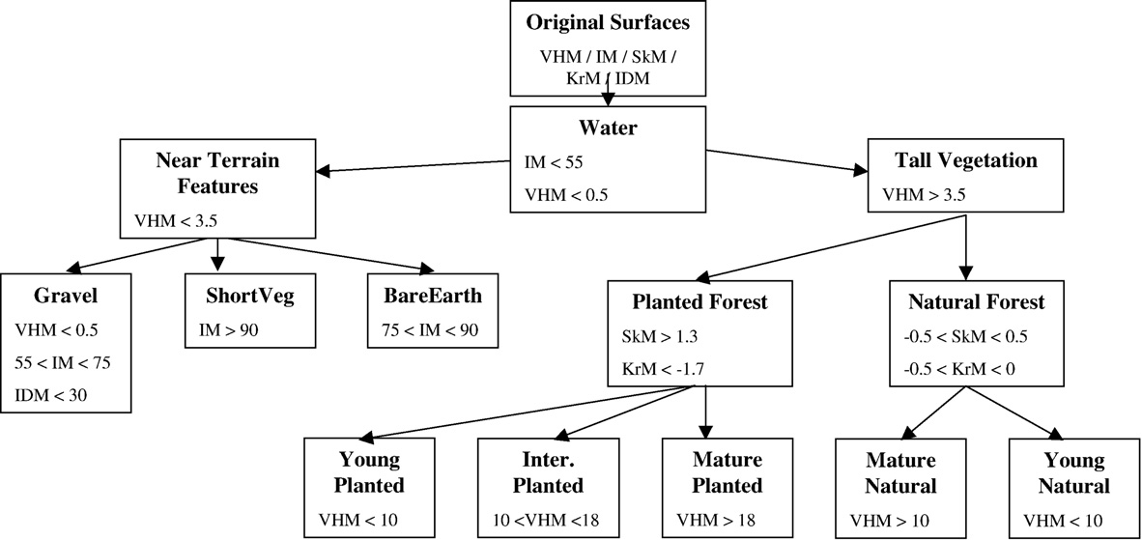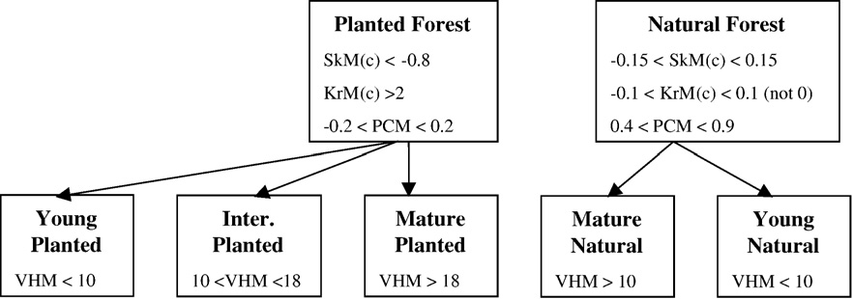

**Implementáció**

* Felületi jellemzők számítása: C++
* Osztályozás: C++, Matlab, QGIS

**Megvalósítás ütemezése**

* 03.14. Cikk feldolgozása
* 03.21. Specifikáció elkészítése
* 03.28. LiDARos adattípus megismerése, beolvasása, megjelenítése
* 04.04. Felületi jellemzők számítása
* 04.11. Osztályozás
* 04.18.
* 04.25. Eredmények grafikus megjelenítése
* 05.02. Eredmények összevetése raszteres adatokkal, tesztelés, hibajavítása, dokumentálás
* 05.09. Bemutató